Выпуск №3 (29) январь 2018

**Киёвская СОШ**

Интересно

Исторический парк «Россия-Моя история» в Тюменской области принял группу наших ребят 10 января 2018 года на сюжетно-ролевую игру «Первый новый год». Впечатления от поездки не знали границ. Все были довольны.

**Поездка в Тюмень**

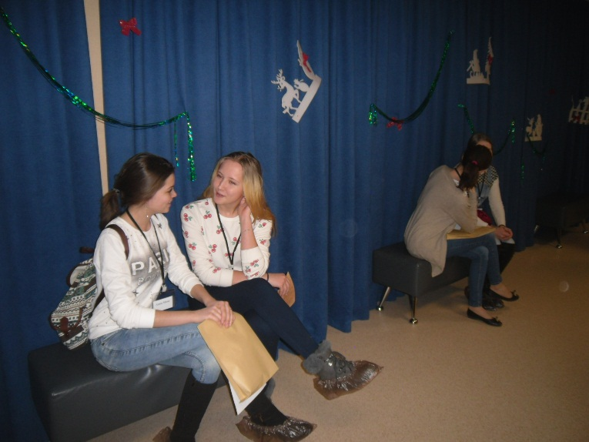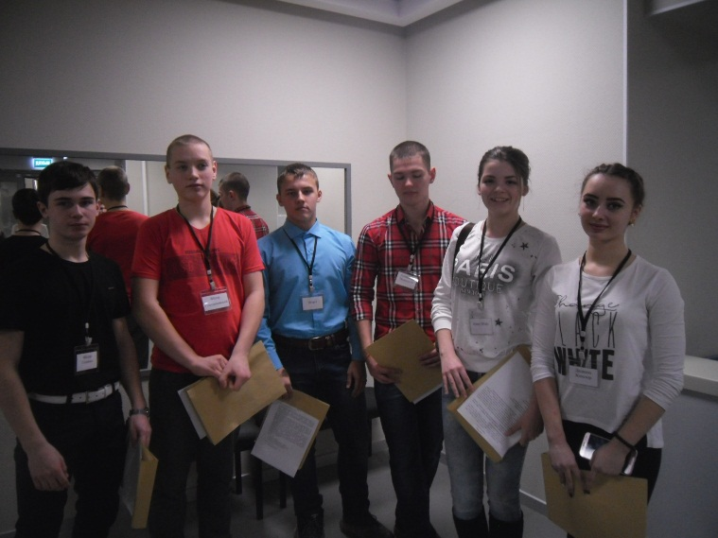 В этот день мы сели в автобус и отправились в путешествие в центр Тюменской области. Там нас ждали в интерактивном музее на сюжетно-ролевую игру «Первый новый год». Войдя в него мы погрузились в историческую эпоху. Действия происходили 31 декабря 1699 года на новогодней ассамблее Петра Великого. Каждому участнику дали пакет, в котором задание и роль для перевоплощения в настоящего персонажа петровской эпохи. Во время игры необходимо было достичь поставленных перед ним задач и проявлять свои коммуникативные и личностные компетенции, ведь с последним ударом курантов миссия будет провалена.

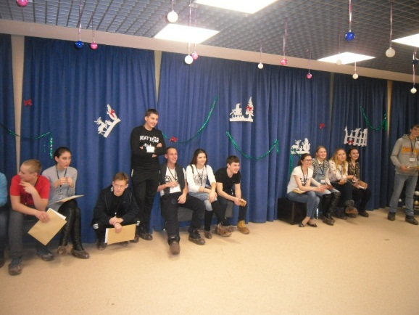

Елена Николаевна ШИРЯЕВА,

учитель технологии

Сделано в школьном ПРЕСС-ЦЕНТРЕ РДШ

Сделано в школьном ПРЕСС-ЦЕНТРЕ ДШО «Ровесник»